Модуль локализации с гугл таблицами.

**Настройки:**

Файл настроек находиться по пути: Localization > Editor > Configs.txt

Нутри настроек:

**GooleTableId** - номер необходимого листа на гугл таблице

**GoogleSheetId** - Id гугл таблицы. Его можно узнать из адреса самой таблицы



**TsvFileFullPath** - полный путь сохранения скачиваемого листа таблицы.

**LanguageIconsPath** - путь к папке в которой хранятся изображения предпросмотра локализации. Если путь не верен, или изображений нету - они не будут сериализованы и иметь тип null.

**LanguageSheetsPath** - путь к уже созданным файлам с текстом локализации. Храняться в формате Название языка + .txt. В дальнейшем именно эти файлы будут запакованы в бандл локализации.

**LocalizationAssetPath** - путь к скриптуемому объекту типа “LocalizationsList”.

**LocalizationsList** - содержит в себе информацию о доступных языках, их ярлыки и наименования.

**Работа с локализацией:**

Вся локализация заполняется в соотв. гугл таблице.

Таблица должна иметь след. вид:

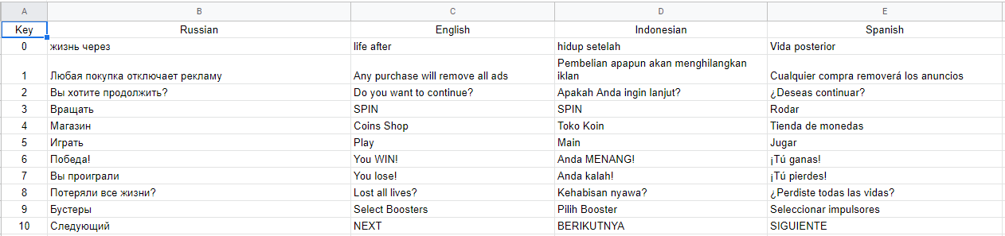

В 1 ряду указывается основная информация.

Колонка “Key” - ключ строки.

Все следующие колонки - ключи языков (на английском)

Все что ниже 1 ряда - значения строк локализации.

(если строк будет 1000+, то лучше написать алгоритм деления локализации на более мелкие части. Использовали 1600 строк и было ок, но лучше разделить)

**Использование в коде:**

**Localization.Initialize** - запустить модуль / сменить язык

**Localization.OnLangugeIsChanged** - делегат вызываемый при смене языка на новый.

**Localization.TryTranslate**(object **key**, string **originalValue** = null)

**key** - ключ строки.

**original Value** - оригинальное значение (если оно есть). В случае неудачного поиска метод вернет именно это значение.